Comunicato stampa

CAMDEN
La collezione di rubinetteria GRAFF in ottone spazzolato vintage è la massima espressione della tradizione artigianale contemporanea

Quando la creatività è sinonimo di eleganza, ci ritroviamo naturalmente in una dimensione progettuale di nome Camden, la linea di rubinetteria e accessori per lo spazio bagno che accoglie al suo interno una precisa ricerca stilistica e un linguaggio estetico unico.

Disegnata da G+Design Studio, la collezione GRAFF si rivela come essere la narrazione di un progetto, un vero e proprio elemento di arredo dal concept preciso: nessun dettaglio superfluo, nessun movimento eccessivo ma un richiamo allo stile inglese rivisitato in chiave attuale.

Camden collection è caratterizzata da un’estetica ritmata, fatta di geometrie pure, arricchite da dettagli stilistici: gli accessori coordinati definiscono l’ambiente come veri e propri elementi d’arredo armonici e funzionali.

Tutti i rubinetti sono realizzati da un blocco di ottone massiccio internamente svuotato. Per questa ragione il getto risulta più corposo del normale e conferisce all’intero rubinetto un’importanza e una proporzione uniche.

Nella versione in ottone spazzolato vintage VBB (Vintage Brushed Brass), Camden esprime il meglio di sé: si tratta di una versione Vintage dell’ottone con un colore che spazia dal giallo dell’ottone al marrone scuro. La finitura è un rivestimento liquido epossidico, la texture è regolare ma non completamente liscia al tatto. La spazzolatura è realizzata a mano come per tutte le finiture spazzolate GRAFF.

La collezione è disponibile nella classica versione con maniglia “a croce” o in quella con maniglia “a leva”, entrambe funzionali e pratiche per l’utilizzo quotidiano.

Prodotto in ottone a bassissimo contenuto di nickel e piombo, a garanzia di una lunga durata nel tempo - cinque anni la garanzia GRAFF- il rubinetto è realizzato nel rispetto delle normative per l'acqua potabile e quindi in base ai criteri più restrittivi richiesti per la tutela della salute e dell'ambiente.

IMMAGINI DISPONIBILI 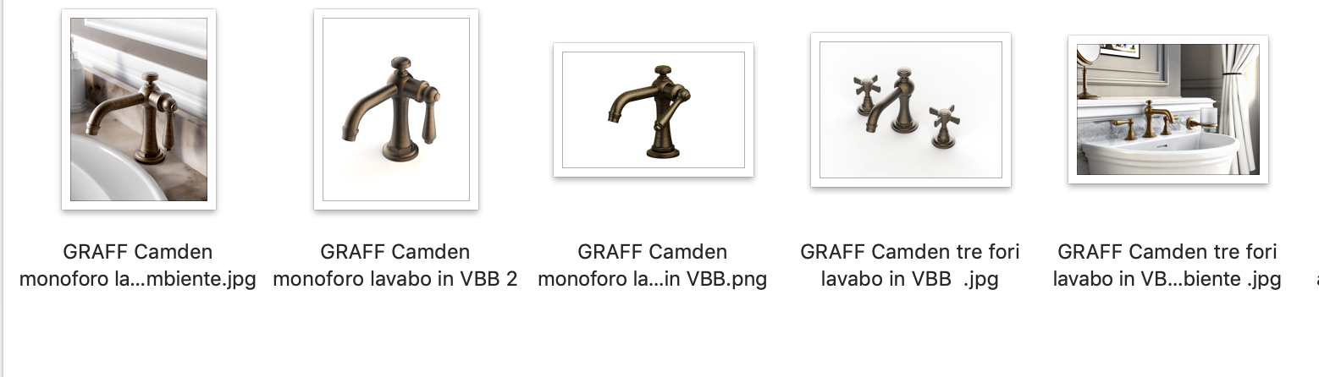

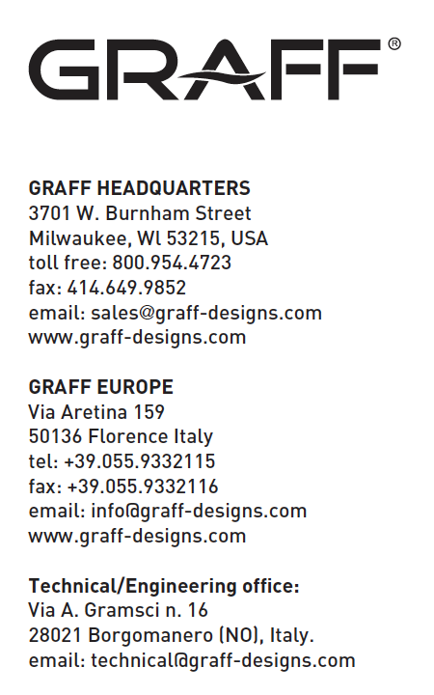
GRAFF EUROPE
Via Aretina 159, 50136 Florence - ITALY
Tel: +39 055 9332115,
fax: +39 055 9332116
email: info@graff-designs.com
www.graff-designs.com

